**ПРЕИМУЩЕСТВА**

|  |  |  |  |
| --- | --- | --- | --- |
|  | Национальная сертификация взрывобезопасности |  | Промежуточный и HEPA фильтры |
|  | Патентованные решения |  | Промышленный класс |
|  | Взрывоопасная зона класса 22 |  | Взрывобезопасные дополнительные принадлежности и запасные части |
|  | Легкосъемный контейнер |  | Шланг производства Германии |
|  | Вентилятор с защитой от перегрузки при засорении фильтра |  |  |

**TEX5-E1.2KW DS** o**L**

Взрывобезопасный пылесос

Питание от однофазной электросети

Сухая уборка

**ТЕХНИЧЕСКИЕ ХАРАКТЕРИСТИКИ**

|  |  |  |
| --- | --- | --- |
| **Номер изделия** | **TEX5-E 1.2KW DS 35L** | **TEX5-E 1.2KW DS 60L** |
| Маркировка взрывозащиты | Ex tD A22 IP6XT130°C | Ex tD A22 IP6X T130°C |
| Степень защиты | IP6X | IP6X |
| Температура окружающей среды, °C | -20°C....+40°C | -20°C....+40°C |
| Номинальная мощность (кВт) | 1,2 | 1,2 |
| Номинальное напряжение (В) | 220–240 | 220–240 |
| Номинальная частота (Гц) | 50/60 | 50/60 |
| Номинальный ток (А)(макс.) | 5 | 5 |
| Вместимость (л) | 35 | 60 |
| Степень разрежения (мм вод.ст./кПа) | 2100/20,6 | 2100/20,6 |
| Макс. расход воздуха (м3/ч) | 220 | 220 |
| Степень фильтрации | H | H |
| Пылеочистка | Вручную | Вручную |
| Диаметр всасывающего отверстия (мм) | 38 | 38 |
| Уровень шума (дБ) | 73 | 73 |
| Длина кабеля (м) | 15 | 15 |
| Габаритные размеры, ДxШxВ (мм) | 670×570×1230 | 670×570×1415 |

**Примечание:** номер модели + K означает исполнение с индикатором фильтра, например: TEX5-E 1.2KW DS 35L K.

|  |  |
| --- | --- |
| **Габаритные размеры** | Д×Ш×В (мм) |

В

Ш

Д

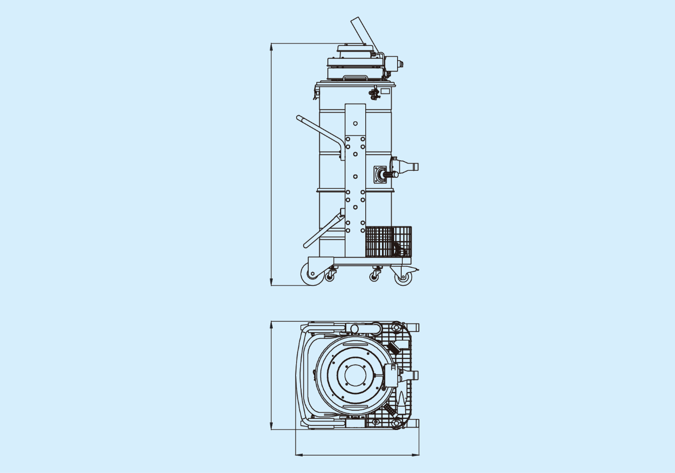

|  |
| --- |
| **TEX5-E 1.2KW DS o L** |

Взрывобезопасный электрический однофазный пылесос для сухой уборки

ЗОНА КЛАССА 22

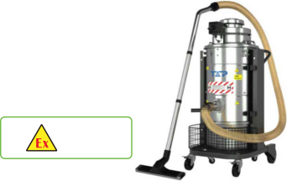

Импортный антистатический шланг, соответствующий требованиям ATEX и RoHS.

Взрывобезопасный контроллер, сертифицированный по lECEx и ATEX класс IP65 (в стандартной комплектации)

Съемный контейнер, обеспечивающий простоту, высокую скорость и эффективность уборки.

Промежуточный фильтрующий мешок из антистатического материала с большой поверхностью, предотвращающей засорение.

Индикатор состояния HEPA-фильтра (по дополнительному заказу)

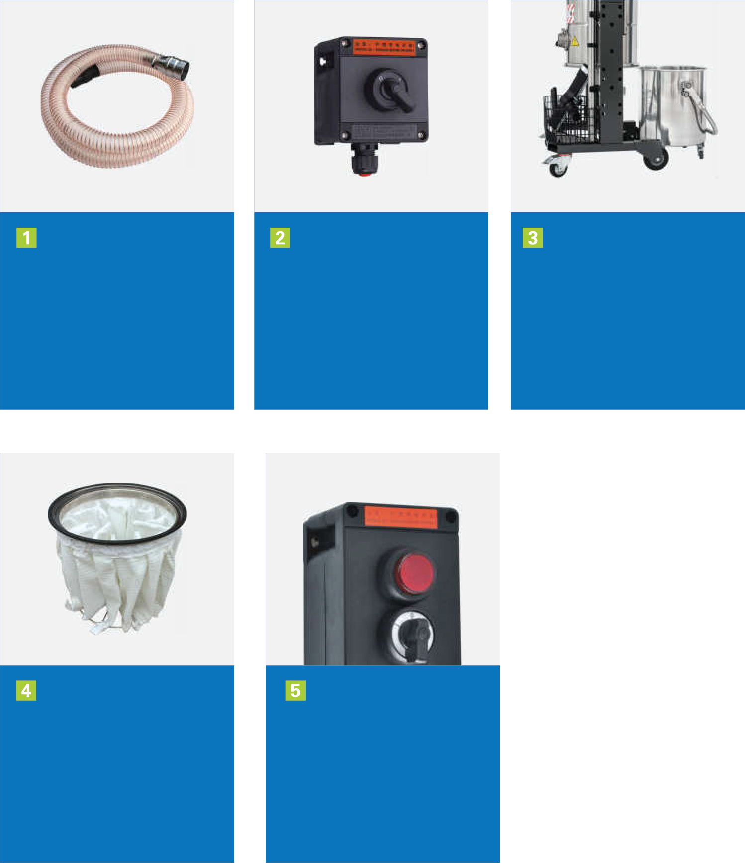

Взрывобезопасные пылесосы данной серии питаются от однофазной сети переменного тока, подходят для эксплуатации в Зоне 22 со взрывоопасной пылью и предназначены для сбора и вторичной переработки взрывоопасной пыли (кроме химически активных и взрывчатых порошков). Пылесосы широко используются в аэрокосмической, военной, химико-фармацевтической промышленности, в области механической обработки и 3D-печати металлом, а также в других отраслях.

Взрывобезопасный пылесос этой серии имеет прочную и надежную конструкцию промышленного класса, обеспечивающую стабильную работу в течение длительного времени. Устройство оснащено одним промежуточным фильтрующим мешком и четырьмя HEPA-фильтрами с эффективностью фильтрации не менее 99,95% для фракции 0,3 мкм. Пылесос оснащен тепловым расцепителем, защищающим вентилятор от перегрузки при засорении фильтра. По дополнительному заказу пылесос также может комплектоваться устройством контроля отрицательного давления всасывания и индикатором состояния фильтра. В целях обеспечения безопасности и взрывозащиты при засорении фильтра или шланга вентилятор автоматически отключается, и загорается красный индикатор.

Взрывобезопасность пылесоса подтверждена и сертифицирована национальными органами сертификации Китая.

HEPA-фильтр обеспечивает эффективность фильтрации 99,95% для фракции 0,3 мкм.

Ручка для стряхивания пыли с промежуточного фильтра.

Ящик для инструментов.

По дополнительному заказу можно приобрести разнообразные принадлежности для разных условий работы.

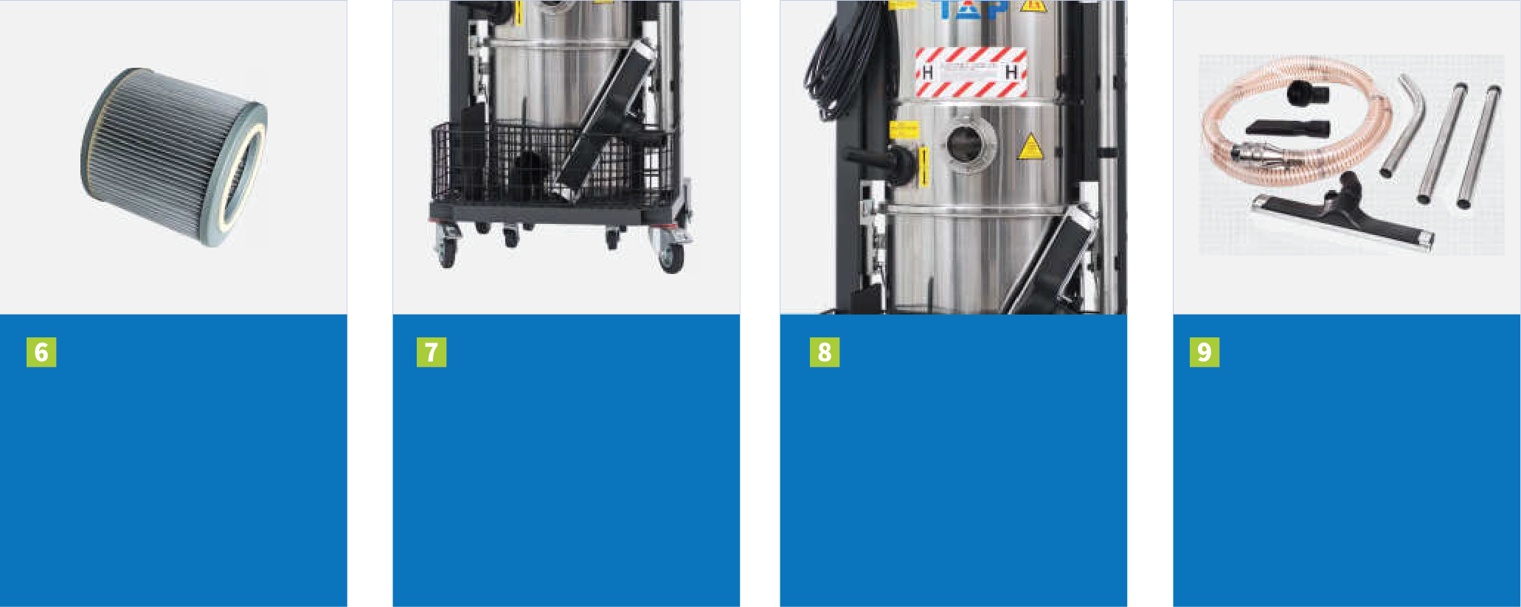

|  |
| --- |
|  |

Дополнительные принадлежности и запасные части

|  |  |  |  |
| --- | --- | --- | --- |
| **Дополнительные принадлежности** | |  |  |
| **Изображение** | **Описание** | **Ед. изм.** | **№ для заказа** |
|  | **Комплект принадлежностей D38** | Комплект | EX655 |
|  | * Включает EX642-3, EX627, EX620, EX602, EX603 |  | |
| * По дополнительному заказу |
|  |
|  | **Взрывобезопасный проводящий шланг** | шт. | EX642-3 |
|  | * Отвечает требованиям ATEX и RoHS | При заказе следует указать длину.  Напр.: EX642-6  соотв. 6 м | |
| * Диаметр: 38 мм |
| * Длина: 3 м |
| * С переходником из нержавеющей стали D70/D40 |
| * По дополнительному заказу |
|  |
|  | **Взрывобезопасный скребок D38x450** | Комплект | EX620 |
|  | * Для очистки пола. |  |  |
| * Изготовлено из проводящей пластмассы |  |
| * Диаметр: 38 мм |  |
| * Ширина: 450 мм |  |
| * По дополнительному заказу |  |
|  |  |
|  | **Трубка-рукоятка D38 SUS 304** | Комплект | EX627 |
|  | * SUS 304 |  |  |
| * Диаметр: 38 мм |  |
| * Длина: 1,3 м |  |
| * По дополнительному заказу |  |
|  |  |
|  | **Плоская всасывающая пластмассовая насадка** | шт. | EX602 |
|  | * Изготовлено из проводящей пластмассы |  |  |
| * Диаметр: 38 мм |  |  |
| * Длина: 240 мм |  |  |
| * По дополнительному заказу |  |  |

**Примечание:** следует использовать только оригинальные принадлежности от компании TOP, установка сторонних принадлежностей может привести к отмене гарантии.

|  |  |  |  |
| --- | --- | --- | --- |
| **Дополнительные принадлежности** | |  |  |
| **Изображение** | **Описание** | **Ед. изм.** | **№ для заказа** |
|  | **Плоская всасывающая насадка D38-500 SUS304** | шт. | EX630 |
|  | * SUS 304 |  |  |
| * Диаметр: 38 мм |  |  |
| * Длина: 500 мм |  |  |
| * По дополнительному заказу |  |  |
|  |  |  |
|  | **Проводящая плоская всасывающая насадка D32** | шт. | EX623 |
|  | * Изготовлено из проводящей пластмассы |  |  |
| * Диаметр: 32 мм |  |  |
| * По дополнительному заказу |  |  |
|  |  |  |
|  | **Проводящая пластмассовая щетка** | шт. | EX603 |
|  | * Изготовлено из проводящей пластмассы |  |  |
| * Диаметр: 43 мм |  |  |
| * По дополнительному заказу |  |  |
|  |  |  |
|  | **Антистатический HEPA-фильтр** | Комплект | EX615 |
|  | * Эффективность фильтрации не менее 99,95% для фракции 0,3 мкм |  |  |
| * Размеры: Ø210xØ130x200 мм |  |  |
| * Одна шт. в стандартной комплектации |  |  |
|  |  |  |
|  | **Антистатический промежуточный фильтрующий мешок** | Комплект | EX605 |
|  | * Фильтрующая поверхность до 20000 см2 |  |  |
| * Диаметр: 43 мм |  |  |
| * Одна шт. в стандартной комплектации |  |  |
|  |  |  |
|  | **Переходник D70/40 SUS304** | шт. | EX632 |
|  | * SUS 304 |  |  |
| * Диаметр: с 70 мм на 40 мм |  |  |
| * По дополнительному заказу |  |  |
|  |  |  |

**Примечание:** следует использовать только оригинальные принадлежности от компании TOP, установка сторонних принадлежностей может привести к отмене гарантии.

|  |
| --- |
|  |

Дополнительные принадлежности и запасные части

|  |  |  |  |
| --- | --- | --- | --- |
| **Дополнительные принадлежности** | |  |  |
| **Изображение** | **Описание** | **Ед. изм.** | **№ для заказа** |
|  | **Взрывобезопасный зажим заземления** | Комплект | PE10-5 |
|  | * Спиральный кабель заземления растягивается до 5 м |  |  |
| * Одна шт. в стандартной комплектации |  |  |
|  |  |  |
|  | **Кабель заземления** | Комплект | PED6-5000V |
|  | * Диаметр: 6 мм |  |  |
| * Штекер на одном конце, гнездо Ø5 на другом конце |  |  |
| * Длина: 5000 мм |  |  |
| * По дополнительному заказу |  |  |
|  |  |  |
|  | **Взрывобезопасный штекер** | шт. | CZ0251-740600-01 |
|  | * Сертификация lECEx и ATEX |  |  |
| * Для эксплуатации в Зоне 1, Зоне 2 и Зоне 21, Зоне 22 |  |  |
| * Характеристики: 16 A, 200–250 В, 1 фаза+N+PE 6h |  |  |
| * По дополнительному заказу |  |  |
|  |  |  |
|  | **Взрывобезопасная розетка** | Комплект | CZ0251-440600-01 |
|  | * Сертификация lECEx и ATEX |  |  |
| * Для эксплуатации в Зоне 1, Зоне 2 и Зоне 21, Зоне 22 |  |  |
| * Характеристики: 16 A, 200–250 В, 1 фаза+N+PE 6h |  |  |
| * По дополнительному заказу |  |  |
|  |  |  |

**Примечание:** следует использовать только оригинальные принадлежности от компании TOP, установка сторонних принадлежностей может привести к отмене гарантии.